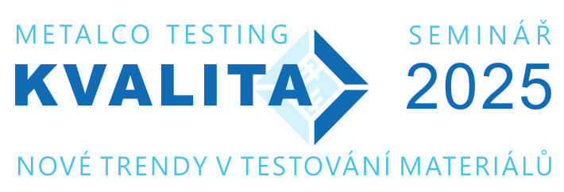

Pokud nám zašlete své vzorky s podrobným popisem zadání, můžeme v naší laboratoři vzorky zhotovit a na semináři vás seznámit s doporučenými postupy přípravy. Vzorky s vyplněným formulářem prosíme zasílejte nejpozději do 1.5.2025

Formulář k přípravě vzorků
Kontaktní osoba: |  |  | Číslo vzorku.:
Firma: |  |  | Zákaznické číslo.:
Oddělení:
Kontaktní osoba:
Ulice:
PSČ/Město:
Telefon:
E-mail: |  | Webová stránka

Množství vzorků (zhotovených u zákazníka) za den: <10 ☐ <25 ☐ <50 ☐ <75 ☐ <100 ☐ >100 ☐

Informace o vzorku / přípravě / přístrojích
Materiál: Číslo materiálu:

Rozměry vzorku: |  |  |  | Označení materiálu (DIN/Alloy/UNS):
Vzorek: vyhodit ☐ poslat zpět ☐
Tepelné zpracování: | Ne ☐ | Ano ☐ | ☐ Normalizované |  | ☐ Temperované | ☐ Kalení + stárnutí
Tepelné zpracování: |  |  | ☐ Žíhané |  | ☐ Kalené a temperované | ☐ Nitridované
Tepelné zpracování: | ☐ Kaleno |  | ☐ Povrchově kaleno |  | ☐ Karbonitridace | ☐ Povrchová vrstva:
Problém/úkol: | Dělení ☐ Zalévání ☐ Broušení ☐ Leštění ☐ Leptání ☐  Obrazová analýza ☐ Měření tvrdosti ☐
Popis problému
Aktuální preparační metoda
Žádná ☐
Dostupné přístroje / spotřební materiál
Doporučené přístroje / spotřební materiál | Dělení:  Zalévání:  Broušení/leštění:  Vyhodnocení (IA, HT):

